1    引言 2

1.1     编写目的 2

1.2    背景 2

1.3    参考资料 2

1.4   术语定义及说明 2

2  设计概述 3

2.1   任务和目标 3

2.1.1      需求概述 3

2.1.2      运行环境概述 3

2.1.3      条件与限制 3

2.1.4      详细设计方法和工具 3

3  模块详细需求分析 4

3.1创建leader身份计算服务 4

3.2 收到身份消息： 4

3.3 收到本地挖矿请求消息： 5

3.4 收到Found消息： 6

3.5新区块到达消息： 7

4   模块详细设计 8

4.1    模块结构设计 8

4.2    功能详细设计 8

## 1    引言

### 1.1     编写目的

说明leader 身份计算服务与其它模块的交互和设计考虑，为程序员编码提供依据。

### 1.2    背景

开发版本：0730

开发小组：算法组

模块描述：leader 身份计算服务根据块高计算某轮次的leader。缓存当前leader；收到更换leader结果消息时缓存新leader，然后发出leader变更消息。

### 1.3    参考资料

以太坊源码

### 1.4   术语定义及说明

块高：区块高度。

当前轮次：上次进行leader选举时的块高。

## 2  设计概述

### 2.1   任务和目标

1 详细说明leader身份计算服务与其它模块之间的接口。

2 详细说明leader身份计算服务的内部设计。

### 2.1.1      需求概述

leader身份计算服务的主要功能是计算出当前轮次的leader

接收并处理ＣＡ或者leader身份服务发出的各种消息，主要包括身份消息、leader更换消息、新区块到达消息、区块插入消息等。

### 2.1.2      输入与输出

* 输入：

|  |  |  |  |  |  |
| --- | --- | --- | --- | --- | --- |
| **名称** | **消息码** | **消息体** | **来源** | **实现方式** | **备注** |
| **新区块Header准备完毕消息** | 待定 | header头 | 区块生成服务 | 消息订阅 | 矿工挖矿结果验证完毕后的消息 |
| **更换leader结果消息** | 待定 | NodeID字符串 | Leader更换控制服务 | 消息订阅 | 字符串为空表示当前无leader |

* 输出：

|  |  |  |  |  |
| --- | --- | --- | --- | --- |
| **名称** | **消息码** | **消息体** | **实现方式** | **备注** |
| **Leader变更消息** | 待定 | NodeID字符串 | 消息通知 | 字符串为空表示当前无leader |
| **当前Leader查询接口** | 无 | NodeID字符串 | 接口 | 同上 |

### 2.1.3      条件与限制

### 2.1.4      详细设计方法和工具

流程图。

## 3  模块详细分析

### 3.1创建leader身份计算服务

创建leader身份计算服务的实例，并对其中的成员进行初始化。进行身份消息、区块插入消息、新区块到达消息等的订阅。

最后启动计算服务：go LeaderCalc.update()

并返回该对象

### 3.2 身份变更消息：

收到从ca发来的身份变更消息。如果当前不是验证者节点，收到验证者消息，则启动leader身份计算协程；如果当前是验证者节点，收到非验证者消息，则关闭leader身份计算协程。

### 3.3 收到新区块到达和blockchain区块插入消息：

从消息中获取区块高度n和leaderId。如果当前轮次小于n+1，则再判断n+1是否是广播轮次。如果是则广播节点为新leader；如果不是则通过leader轮换引擎接口获取新leaderId。接下来缓存新leaderId。如果新leaderId发生变化，则发送leader变更消息。

### 3.4 更换leader通知消息：

收到由leader更换控制服务发来的更换leader通知消息后，更新缓存的leaderId，如果有变化则发出leader变更消息。

## 4   模块详细设计

### 4.1    模块结构设计

### 4.2    功能详细设计

主要数据结构：

type LeaderCalc struct {

newCACh chan newCAEvent //CA

newCASub event.Subscription

role int //-1: not found. 0: super miner 1:non-super miner 2:super verifier 3:non-super verifier

chainHeadCh chan headerEvent

chainHeadSub event.Subscription

//chainBlockCh chan core.ChainEvent

chainBlockCh chan blockEvent

chainBlockSub event.Subscription

leaderChangeCh chan leaderChangeEvent

leaderChangeSub event.Subscription

quitCh chan int

curNumber uint64

}

缓存当前的leader

type curLeader struct {

leaderId string

lock sync.RWMutex

}

主要函数

函数名称： update()

函数功能：收到身份变更消息时调用身份变更消息处理函数

输入：

输出：

收到身份变更消息后调用newCaRoleHandle进行相应处理。

函数名称： newCaRoleHandle(data newCAEvent)

函数功能：处理收到的本地挖矿请求信息

输入：身份变更消息中的新角色

输出：

流程图：

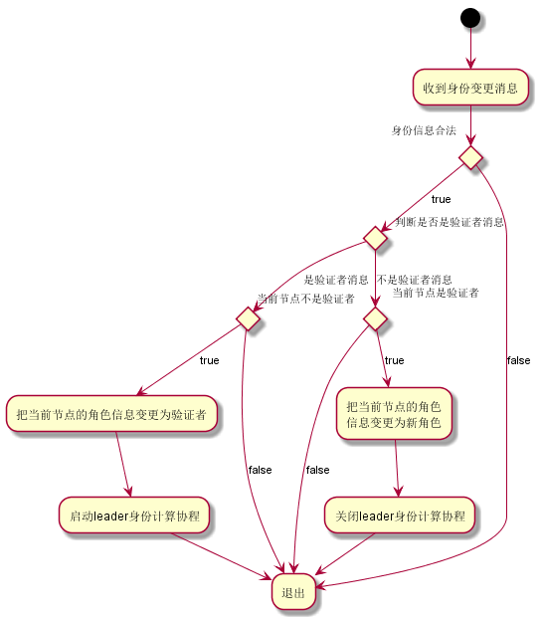

函数名称： changeLeaderHandle()

函数功能：收到更换leader结果消息，缓存新leader，发送leader变更消息。

输入：

输出：

流程图：

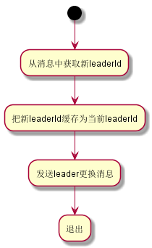

函数名称：calculateLeader(data.blockNum, data.leader)

函数功能：处理收到的新区块到达信息、blockchain区块插入消息

输入：块高、leader

输出：

流程图：

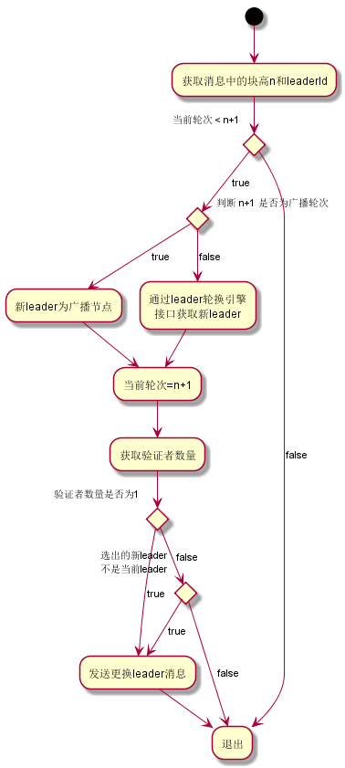

函数名称： setCurrentLeader(id string)

函数功能：缓存当前leader Id

输入：要缓存的leader id

输出：无

函数名称： getCurrentLeader() string

函数功能：获取当前缓存的leader id

输入：无

输出：当前leader id